
รายงานการปฏิบัติราชการ
สายงานป้องกันปราบปราม
ประจำเดือน เมษายน 2569

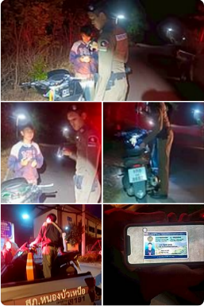

เมื่อวันที่ 2 เมษายน 2569 เวลา 02.00 น. ได้รับเหตุจาก 191 รถน้ำมันหมด สายตรวจรถยนต์หนองบัวเหนือโดยมี ร.ต.ท.ชยุต สุยะผัน รอง สว(ป.)สภ.หนองบัวเหนือ พร้อมด้วยเจ้าหน้าที่สายตรวจรถยนต์ ชป.1 ว.4 ตรวจสอบ พบเป็นวัยรุ่นจึงขอตรวจค้นเบื้องต้น ก่อนให้ความช่วยเหลือ นำรถจักรยานยนต์ไปส่งที่วิทยาลัยเทคนิคตาก รอญาติมารับต่อไป ณ บริเวณถนนสาธารณะ ม.6 ท่าตะกู ต.หนองบัวเหนือ อ.เมือง จ.ตาก

รายงานการปฏิบัติรชการ
งานป้องกันปราบปราม
ประจำเดือน เมษายน 2569

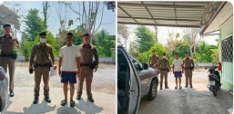

เมื่อวันที่ 2 เมษายน 2569 เวลาประมาณ 11.15 น. ภายใต้การอำนวยการสั่งการของ พ.ต.ท.สุรพงษ์ รัตนาวงศ์ สว.สภ.หนองบัวเหนือ ได้สั่งการให้ สายตรวจชุดปฏิบัติการที่ 1 รายงานผลการตรวจสอบสถานการณ์น้ำมันในพื้นที่ ปั้มน้ำมัน ปั๊มธนาภา ม.2 บ้านเด่น ต.หนองบัวเหนือ หากมีการจราจรติดขัดหน้าสถานีบริการน้ำมัน เจ้าหน้าที่ตำรวจ อำนวยความสะดวกด้านการจราจรและเข้าระงับเหตุด้วยความรวดเร็ว

รายงานการปฏิบัติรชการ
งานป้องกันปราบปราม
ประจำเดือน เมษายน 2569

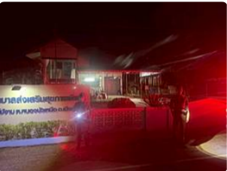

เมื่อวันที่ 2 เม.ย. 69 เวลา 22.05 ภายใต้การอำนวยการของ พ.ต.ท.สุรพงษ์ รัตนาวงศ์ สว.สภ.หนองบัวเหนือ มอบหมายให้ ฝ่ายป้องกันปราบปราม นำโดย ร.ต.ท.ชยุต สุยะผัน รอง สว(ป.) สภ.หนองบัวเหนือ พร้อมสายตรวจ รถยนต์ ออกตรวจพื้นที่ปรากฏกายป้องกันเหตุ กลุ่มวัยรุ่นแข่งรถในทาง สำรวจจุดเสี่ยงจุดล่อแหลม และที่พักผิงต่างด้าว ในเขตพื้นที่รับผิดชอบของสภ.หนองบัวเหนือ พร้อมเปิดสัญญาณไฟวับวาบ Show of Force บริเวณ รพสต.ปากห้วยไม้งาม ต.หนองบัวเหนือ อ.เมืองตาก จ.ตาก
เหตุการณ์ทั่วไปปกติ

รายงานการปฏิบัติราชการ
สายงานจราจร
ประจำเดือน เมษายน 2569

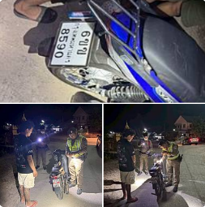

เมื่อวันที่ 5 เม.ย. 69 เวลาประมาณ 20.20 น. ภายใต้การอำนวยการของ พ.ต.ท.สุรพงษ์ รัตนาวงศ์ สว.สภ.หนองบัวเหนือ ได้มอบหมายให้เจ้าหน้าที่ปฏิบัติหน้าที่จราจร ว.4 ปราบปรามอาญากรรมทางถนน บริเวณ บ้านมั่นคง ตำบลป่ามะม่วง อำเภอเมืองตาก จังหวัดตาก

รายงานการปฏิบัติรชการ
งานจราจร
ประจำเดือน เมษายน 2569

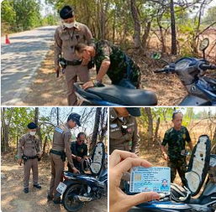

เมื่อวันที่ 4 เมษายน 2569 เวลาประมาณ 10.40 น. ภายใต้การอำนวยการของ พ.ต.ท.สุรพงษ์ รัตนาวงศ์ สว.สภ.หนองบัวเหนือ มอบหมายให้เจ้าหน้าที่ปฏิบัติหน้าที่จราจร ว.4 ตรวจสอบบริเวณ ถนนสาธารณะ บ้านท่าตะกู หมู่ 6ตำบลหนองบัวเหนือ อำเภอเมืองตาก จังหวัดตาก

รายงานการปฏิบัติรชการ
งานจราจร
ประจำเดือน เมษายน 2569

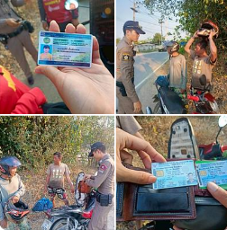

เมื่อวันที่ 6 เม.ย. 69 เวลาประมาณ 17.20 น. ภายใต้การอำนวยการของ พ.ต.ท.สุรพงษ์ รัตนาวงศ์ สว.สภ.หนองบัวเหนือ มอบหมายให้เจ้าหน้าที่ปฏิบัติหน้าที่จราจร ว.4 บนถนนสาธารณะ บ้านท่าตะกู ม.6 ต.หนองบัวเหนือ อ.เมืองตาก จ.ตาก

รายงานการปฏิบัติราชการ
สายงานสืบสวน
ประจำเดือน เมษายน 2569

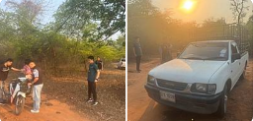

เมื่อวันที่ 5 เม.ย. 69 เวลาประมาณ 17.00 น. ภายใต้การอำนวยการของ พ.ต.ท.สุรพงษ์ รัตนาวงศ์ สว.สภ.หนองบัวเหนือ ได้มอบหมายให้ชุดสืบสวน ว.4 ปราบปรามอาชญากรรมห้วงระดมกวาดล้าง บริเวณ ทั้ง 2 ตำบล ป่ามะม่วง และ หนองบัวเหนือ

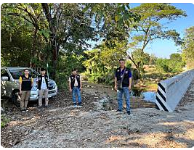
รายงานการปฏิบัติรชการ
งานสืบสวน
ประจำเดือน เมษายน 2569

เมื่อวันที่ 10 เม.ย 69 เวลา 16.00 น. ภายใต้การอำนวยการของ พ.ต.ท.สุรพงษ์ รัตนาวงศ์ สว.สภ.หนองบัวเหนือ ได้มอบหมายให้ชุดสืบสวน ว.4 ปราบปรามยาเสพติดบริเวณหมู่ 3 ต.หนองบัวเหนือ อ.เมืองตาก จ.ตาก

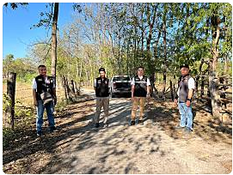
รายงานการปฏิบัติรชการ
งานสืบสวน
ประจำเดือน เมษายน 2569

เมื่อวันที่ 16 เม.ย 68 เวลา 16.00 น. ภายใต้การอำนวยการของ พ.ต.ท.สุรพงษ์ รัตนาวงศ์ สว.สภ.หนองบัวเหนือ ได้มอบหมายให้ชุดสืบสวน ว.4 ปราบปรามยาเสพติดบริเวณหมู่ 5 ต.หนองบัวเหนือ อ.เมืองตาก จ.ตาก

รายงานการปฏิบัติราชการ
สายงานสอบสวน
ประจำเดือน เมษายน 2569

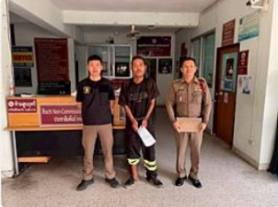

เมื่อวันที่ 5 เม.ย. 2569 เวลาประมาณ 09.50 น. ฝ่ายสอบสวน นำโดย ร.ต.อ.บำรุง ยมเกิด รอง สว.(สอบสวน) สภ.หนองบัวเหนือ พร้อมผู้ช่วยพนักงานสอบสวน นำตัวผู้ต้องหาคดีอาญาที่ 22/2569 ส่งฝากขังศาลจังหวัดตาก

รายงานการปฏิบัติรชการ
งานสอบสวน
ประจำเดือน เมษายน 2569

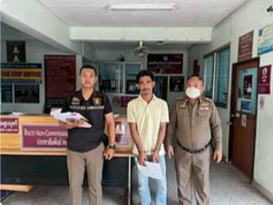

เมื่อวันที่ 7 เม.ย. 69 เวลา 09.25 น. ฝ่ายสอบสวน นำโดย ร.ต.อ.เกรียงศักดิ์ เตชะมงคล รอง สว.(สอบสวน) สภ.หนองบัวเหนือ นำตัวผู้ต้องหาคดีอาญาที่ 23/2569 ส่งฟ้องศาลแขวง

รายงานการปฏิบัติรชการ
งานสอบสวน
ประจำเดือน เมษายน 2569

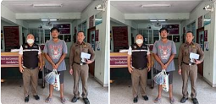

เมื่อวันที่ 8 เม.ย. 69 เวลาประมาณ 09.50 น. ฝ่ายสอบสวน นำโดย ร.ต.อ.เกรียงศักดิ์ เตชะมงคล รอง สว.(สอบสวน) สภ.หนองบัวเหนือ นำตัวผู้ต้องหาคดีอาญาที่ 24/2569 ส่งฝากขังศาลจังหวัดตาก

รายงานการปฏิบัติราชการ
สายงานอำนวยการ
ประจำเดือน เมษายน 2569

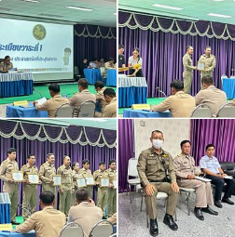

เมื่อวันที่ 2 เมษายน 2569 เวลา 09.00 น. ภายใต้การอำนวยการของ พ.ต.ท.สุรพงษ์ รัตนาวงศ์ สว.สภ.หนองบัวเหนือ มอบหมายให้ ฝ่ายอำนวยการ นำโดย ร.ต.ท.ชยุต สุยะผัน รอง สว.(ป.)สภ.หนองบัวเหนือ เข้าร่วมประชุมกำนัน-ผู้ใหญ่บ้าน ฯลฯในเขตพื้นที่อำเภอเมืองตาก ครั้งที่ 4/2569 ณ ห้องประชุมที่ว่าการอำเภอเมืองตาก ชั้น 2 อำเภอเมืองตาก จังหวัดตาก

รายงานการปฏิบัติรชการ
งานอำนวยการ
ประจำเดือน เมษายน 2569

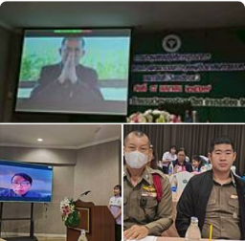

เมื่อวันที่ 8 เม.ย. 69 เวลา 08.30-16.00 น. ภายใต้การอำนวยการของ พ.ต.ท.สุรพงษ์ รัตนาวงศ์ สว.สภ.หนองบัวเหนือ มอบหมายให้ ฝ่ายอำนวยการ นำโดย ร.ต.ท.ชยุต สุยะผัน รอง สว.(ป.)และ ส.ต.ท.สิทธาภูมิ ภาสวรวงศ์ ผบ.หมู่(ผช.พงส.)สภ.หนองบัวเหนือ เข้าร่วมฝึกอบรมเชิงปฏิบัติการบูรณาการภาคีเครือข่ายดำเนินโครงการพัฒนาระบบการดูแลผู้ติดยาเสพติดแบบครบวงจรเฉพาะที่(sandbox) ณ โรงแรมเวียงตากริเวอร์ไซต์ อำเภอเมืองตาก จังหวัดตาก

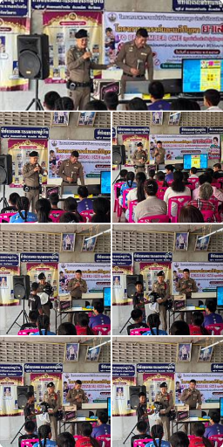
เมื่อวันที่ 5 เม.ย. 69 เวลาประมาณ 09.00 น. ภายใต้การอำนวยการของ พ.ต.ท.สุรพงษ์ รัตนาวงศ์ สว.สภ.หนองบัวเหนือ ได้มอบหมาย ชุดอวยการนำโดย ร.ต.ท. ชยุต สุยะผัน รอง สว.(ป)สภ.หนองบัวเหนือ พร้อมด้วยส.ต.ท.สิทธาภูมิ ภาสวรวงศ์ ผบ.หมู่(ผช.พงส) พร้อมชุดสายตรวจรถยนต์ ชป.1 และชุดชุมชนสัมพันธ์ สภ.หนองบัวเหนือ ร่วมบรรยายความรู้ ให้ชาวบ้านหมู่7 บ้านปางห้วยกลาง ต.หนองบัวเหนือ ได้ประชาสัมพันธ์โทษของยาเสพติด,บุรี่ไฟฟ้า การรักษาวินัยจราจร และให้ความรู้เรื่องหมวกนิรภัย สัญญาณมือ และ กฎหมายที่เกี่ยวข้อง ณ ลานอเนกประสงค์หมู่7 อ.เมือง จ.ตาก
รายงานการปฏิบัติรชการ
งานอำนวยการ
ประจำเดือน เมษายน 2569

